ЛАБОРАТОРНА РОБОТА № 5
Розробка UML-діаграм розроблюваної системи:
діаграми станів та діаграми активності

Система: GitHub (сервіс хостингу та спільної розробки програмного коду)

1. ТЕМА ТА МЕТА
Тема: Розробка UML-діаграм розроблюваної системи: діаграми станів та діаграми активності.
Мета: навчитись будувати діаграми станів та діаграми активності для розроблюваної системи.
Об'єкт проектування: GitHub — веб-сервіс для хостингу та спільної розробки програмного забезпечення з використанням системи контролю версій Git. Система підтримує управління репозиторіями, відстеження змін коду, рев'ю коду (pull request), систему задач (issues) та інструменти колаборації.
2. ТЕОРЕТИЧНІ ВІДОМОСТІ
2.1. Діаграма станів
Діаграма станів (State Diagram) — це вид UML-діаграми, що описує поведінку об'єкта як скінченного автомата. На діаграмі відображаються стани, в яких може перебувати об'єкт впродовж свого існування, та переходи між ними, що викликаються подіями або умовами.
Основні елементи діаграми станів:
- Початковий стан — зображується у вигляді заповненого кола.
- Стан — позначається прямокутником зі скругленими кутами і містить назву стану.
- Перехід — стрілка між двома станами, яка може містити назву події, умову та дію.
- Кінцевий стан — зображується у вигляді кола з крапкою всередині.
2.2. Діаграма активності
Діаграма активності (Activity Diagram) — це особлива форма діаграми станів, призначена для моделювання бізнес-процесів, алгоритмів та послідовностей дій. Основна увага приділяється не станам об'єктів, а потоку управління між діями.
Основні елементи діаграми активності:
- Початковий вузол — заповнене коло.
- Вузол дії (активність) — прямокутник зі скругленими кутами з назвою дії.
- Вузол рішення (ромб) — розгалуження потоку з умовами на переходах.
- Об'єднання потоків — злиття кількох потоків в один.
- Кінцевий вузол — коло з крапкою.
3. ДІАГРАМИ СТАНІВ
У даній лабораторній роботі розроблено діаграми станів для трьох функцій системи GitHub: створення репозиторію, управління Pull Request та управління Issues.
3.1. Діаграма станів — Створення репозиторію
Функція «Створення репозиторію» дозволяє авторизованому користувачу ініціювати новий репозиторій. Об'єкт проходить такі стани:
- Очікування дій — початковий стан після входу в систему.
- Заповнення форми — користувач вводить назву, опис та параметри репозиторію.
- Валідація даних — система перевіряє коректність введених даних.
- Репозиторій створено — кінцевий успішний стан.
Якщо при валідації виявлено помилку (наприклад, назва вже зайнята або є забороненими символами), система повертає користувача до стану заповнення форми.
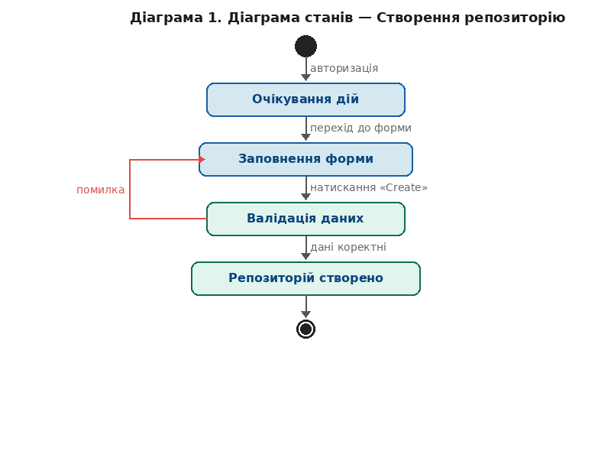
Рис. 1. Діаграма станів — Створення репозиторію
3.2. Діаграма станів — Управління Pull Request
Pull Request (PR) — механізм пропонування змін до кодової бази. Об'єкт «Pull Request» може перебувати у таких станах:
- PR відкрито — розробник створив запит на злиття гілки.
- Очікування рев'ю — запит направлено рецензентам.
- Запит змін — рецензент виявив недоліки та вимагає виправлень.
- PR схвалено — всі рецензенти підтвердили коректність змін.
- PR злито (merged) — зміни успішно інтегровано в основну гілку.
Цикл «Запит змін → Очікування рев'ю» може повторюватись довільну кількість разів до схвалення.
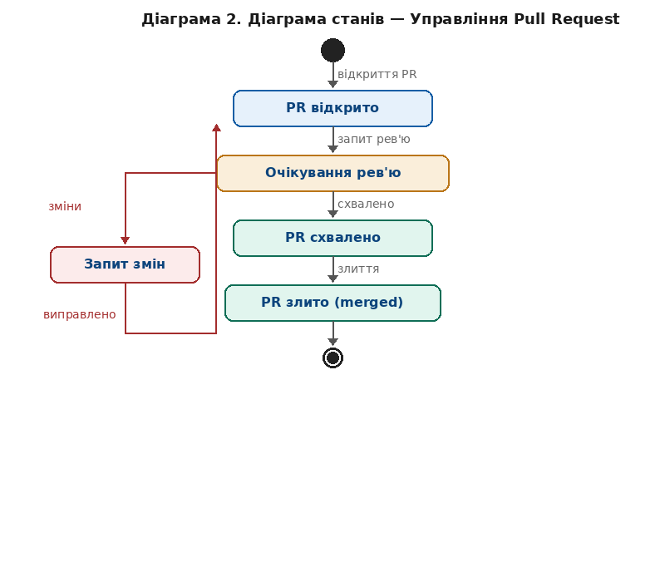
Рис. 2. Діаграма станів — Управління Pull Request
3.3. Діаграма станів — Управління Issues
Issues — система відстеження задач та помилок. Об'єкт «Issue» може перебувати у таких станах:
- Issue відкрито — задачу або помилку зареєстровано.
- В роботі — виконавця призначено, задачу взято до роботи.
- Issue вирішено — задачу виконано, очікує підтвердження.
- Issue закрито — задачу завершено або відхилено.
Особливості: issue може бути закрито напряму з будь-якого стану (якщо задача відхилена), а також повторно відкрито зі стану «Issue закрито» у разі виявлення проблеми.
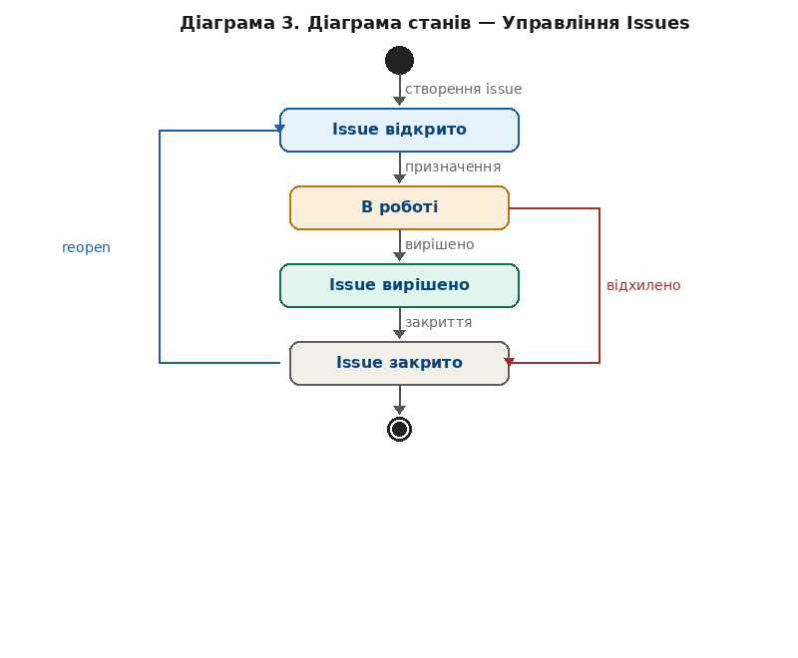
Рис. 3. Діаграма станів — Управління Issues
4. ДІАГРАМА АКТИВНОСТІ
4.1. Діаграма активності — Форк та клонування репозиторію
Функція «Форк та клонування репозиторію» описує процес отримання копії чужого репозиторію для подальшої роботи. Процес включає два альтернативні шляхи залежно від мети використання.
Послідовність дій:
- Увійти в GitHub — авторизація в системі.
- Знайти репозиторій — пошук за назвою, фільтрами або темами.
- Вузол рішення «Потрібен форк?» — якщо користувач планує власні зміни і pull request, обирається гілка форку; якщо потрібно лише отримати код — гілка прямого клонування.
- Натиснути «Fork» (при потребі) — GitHub копіює репозиторій в акаунт користувача.
- Скопіювати URL репозиторію — отримання адреси для клонування.
- git clone [URL] — завантаження репозиторію на локальний комп'ютер.
- Вузол рішення «Налаштувати upstream?» — при форку рекомендується додати посилання на оригінальний репозиторій командою git remote add upstream.
- Готово до роботи — репозиторій доступний локально.
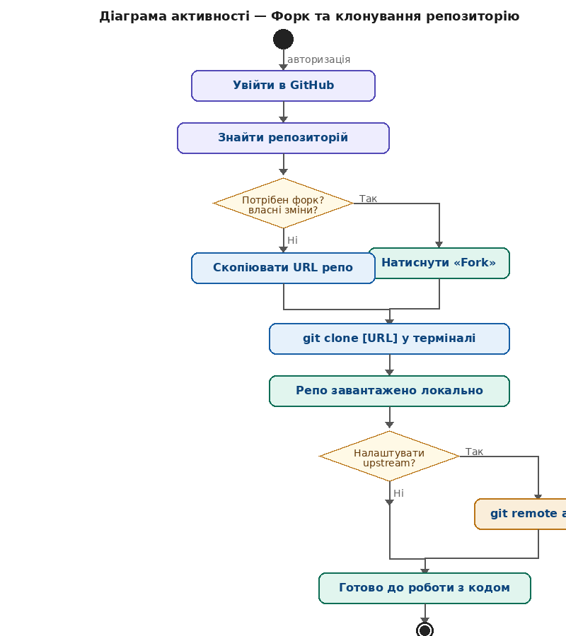
Рис. 4. Діаграма активності — Форк та клонування репозиторію
5. ВІДПОВІДІ НА КОНТРОЛЬНІ ПИТАННЯ
5.1. Що таке діаграма станів і для чого вона застосовується?
Діаграма станів — це UML-діаграма поведінки, що описує об'єкт як скінченний автомат: набір станів, в яких він може перебувати, та переходи між ними, що викликаються зовнішніми або внутрішніми подіями. Застосовується для моделювання поведінки класів з нетривіальним життєвим циклом: документів, замовлень, користувачів, з'єднань тощо.
5.2. Чим діаграма активності відрізняється від діаграми станів?
Основна відмінність — у фокусі моделювання. Діаграма станів описує стани одного об'єкта та події, що спричиняють зміну стану. Діаграма активності описує послідовність дій (процес) з можливістю розгалужень, паралельного виконання та умов. Діаграма активності більш схожа на блок-схему і використовується для опису алгоритмів та бізнес-процесів.
5.3. Яке значення має використання UML-діаграм у розробці ПЗ?
UML-діаграми є стандартизованим інструментом документування та проектування, що дозволяє:
- чітко описати вимоги до системи до початку реалізації;
- покращити комунікацію між розробниками та замовниками;
- виявити логічні помилки на ранніх етапах проектування;
- спростити підтримку та розвиток системи в майбутньому.
5.4. Які стани об'єкта є особливими на діаграмі станів?
Особливими є початковий стан (зображується заповненим колом, об'єкт перебуває в ньому при створенні) та кінцевий стан (зображується колом із крапкою, означає завершення існування об'єкта або закінчення певного аспекту його поведінки). Із початкового стану немає зворотного переходу; кінцевий стан не має вихідних переходів.
6. ВИСНОВКИ
У ході лабораторної роботи було розроблено UML-діаграми для системи GitHub:
- 3 діаграми станів — для функцій «Створення репозиторію», «Управління Pull Request» та «Управління Issues»;
- 1 діаграма активності — для функції «Форк та клонування репозиторію».
Розроблені діаграми відображають повний цикл станів досліджуваних об'єктів, включаючи нормальні шляхи виконання, обробку помилок та альтернативні гілки. Діаграма активності демонструє використання вузлів рішення для моделювання розгалуженої логіки бізнес-процесу.
Практичне застосування UML-моделювання дозволяє систематизувати розуміння поведінки системи, виявити потенційні проблемні стани та переходи ще на етапі проектування, до початку написання коду.

